
Agli atti della Scuola
Al sito web
All’Albo dell’Istituto
Alla DSGA

DECRETO PUBBLICAZIONE GRADUATORIE PROVVISORIE
DELLE FIGURE PROFESSIONALI per il PROGETTO
PIANO NAZIONALE DI RIPRESA E RESILIENZA MISSIONE 4: ISTRUZIONE E RICERCA
Componente 1 – Potenziamento dell’offerta dei servizi di istruzione: dagli asili nido alle Università Investimento 3.1: Nuove competenze e nuovi linguaggi Azioni di potenziamento delle competenze STEM e multilinguistiche (D.M. 65/2023). Azioni di integrazione, all’interno dei curricula di tutti i cicli scolastici, di attività, metodologie e contenuti volti a sviluppare le competenze STEM, digitali e di innovazione, e di potenziamento delle competenze multilinguistiche di studenti e insegnanti. Istruzioni operative prot. n. 132935 del 15 novembre 2023.
Titolo progetto: “Nuove competenze e linguaggi I.C.Carolei/Dipignano”

CNP: M4C1I3.1-2023-1143-P-30119
CUP: F74D23001800006

IL DIRIGENTE SCOLASTICO
VISTO che con Avvisi prot.n.3792 del 7/10/20224 avente ad oggetto:” AVVISO INTERNO FIGURE di PROGETTO_PNRR DM65” e prot.n.3793 del 7/10/20224 avente ad oggetto: ”AVVISO INTERNO per la SELEZIONE di n.1 DOCENTE per GRUPPO di LAVORO PNRR DM65/2023” l’Istituzione Scolastica ha avviato due selezioni volte al conferimento di diversi incarichi individuali, relativi al finanziamento in intestazione.

In particolare selezione e reclutamento di n.10 TUTORS Interni all'Amministrazione scolastica per il PNRR dm 65/2023 e di cui alla successiva tabella:
N.ro 04 Tutors Discipline STEM
Per alunni iscritti alle Classi 4^ e 5^ della scuola Primaria
Impegno previsto: 24 ore per ogni percorso

N.ro 02 Tutors Discipline STEM
Per alunni iscritti alle Classi della scuola Secondaria di I Grado
Impegno previsto: 20 ore per ogni percorso

N.ro 04 Tutors per potenziamento discipline Linguistiche
Per alunni iscritti alle Classi della scuola Secondaria di I Grado
Impegno previsto: 26 ore per ogni percorso

Ed inoltre, selezione e reclutamento di n.01 Docente per il coordinamento del gruppo di Lavoro
N.ro 01 DOCENTE per
coordinamento GRUPPO di LAVORO
Impegno previsto: 17h (Linea A) + 8h (Linea B) = 25 ore complessive

VISTO che tali attività, previste nell’ambito della Missione 4 – Istruzione e ricerca – Componente 1 - «Potenziamento dell’offerta dei servizi di istruzione dagli asili nido alle università» – Investimento 3.1: Nuove competenze e nuovi linguaggi Azioni di potenziamento delle competenze STEM e multilinguistiche (D.M. 65/2023). Azioni di integrazione, all’interno dei curricula di tutti i cicli scolastici, di attività, metodologie e contenuti volti a sviluppare le competenze STEM, digitali e di innovazione, e di potenziamento delle competenze multilinguistiche di studenti e insegnanti. Istruzioni operative prot. n. 132935 del 15 novembre 2023., possono avere una durata fino al 15/05/2025;
VISTI gli Avvisi prot.n.3792 del 7/10/20224 avente ad oggetto:” AVVISO INTERNO FIGURE di PROGETTO_PNRR DM65” e prot.n.3793 del 7/10/20224 avente ad oggetto: ”AVVISO INTERNO per la SELEZIONE di n.1 DOCENTE per GRUPPO di LAVORO PNRR DM65/2023” l’Istituzione Scolastica ha avviato due selezioni volte al conferimento di diversi incarichi individuali;
VISTO che con Decreto n. 4095 del 21/10/2024, il Dirigente scolastico ha costituito la Commissione per la selezione di figure professionali affidatarie degli incarichi individuali così come evidenziato nelle tabelle suesposte;
VISTO il verbale della commissione prot.n. 4128 del 22/10/2024 con cui vengono assegnati i punteggi secondo quanto previsto nell’AVVISO di cui sopra;
VISTI i criteri per la formulazione delle graduatorie previsti negli avvisi i cui sopra;

DISPONE
La pubblicazione delle seguenti graduatorie provvisorie:
N.ro 04 Tutors Discipline STEM
Per alunni iscritti alle Classi 4^ e 5^ della scuola Primaria
Impegno previsto: 24 ore per ogni percorso

N.ro 02 Tutors Discipline STEM
Per alunni iscritti alle Classi della scuola Secondaria di I Grado
Impegno previsto: 20 ore per ogni percorso

N.ro 04 Tutors per potenziamento discipline Linguistiche
Per alunni iscritti alle Classi della scuola Secondaria di I Grado
Impegno previsto: 26 ore per ogni percorso

N.ro 01 DOCENTE per
coordinamento GRUPPO di LAVORO
Impegno previsto: 17h (Linea A) + 8h (Linea B) = 25 ore complessive

Vista la ristretta tempistica per dare avvio alle attività avverso il presente provvedimento è ammesso ricorso, da presentare al Dirigente Scolastico, entro 7 gg. dalla data di pubblicazione dello stesso nell’apposita sezione sul sito internet dell’istituzione scolastica.

Trascorso il termine di 7 giorni dalla pubblicazione del presente provvedimento, la graduatoria diventerà definitiva.
Si comunica infine che, per l'obbligo della trasparenza e della massima divulgazione, tutti gli elementi di interesse comunitario, relativi allo sviluppo del progetto: avvisi, bandi, pubblicità, ecc., saranno tempestivamente visibili sul sito della scuola al seguente indirizzo: http://www.iccaroleidipignano.edu.it nell’Area dedicata del PNRR DM65/2023.

Il Dirigente Scolastico
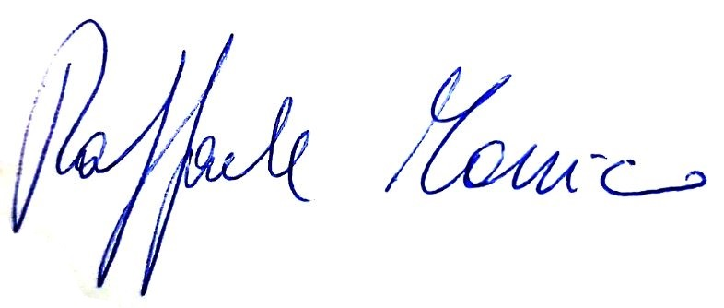
Prof. Raffaele Marsico

__________________________

